

TRABAJO PRÁCTICO N°4
“Interfaz gráfica”
Nombre: Santino Dominguez
Docente: German Rodrigez
Curso: 4.3

1. ¿Qué es una interfaz gráfica y para qué sirve?

2. ¿Qué tipos de interfaces gráficas existen? (ejemplo: GUI, TUI, etc.)

3. Explicar qué es una interfaz de usuario y en qué se diferencia de la interfaz gráfica.

4. Buscar las características más importantes de las siguientes interfaces gráficas y entornos de escritorio:
o LUNA
o Windows Aero
o Metro
o Microsoft Fluent Design
o Aqua
o GNOME
o KDE
o XFCE
o X Window

5. Explicar con ejemplos concretos: ¿qué diferencia hay entre un entorno de escritorio y un sistema operativo?

6. ¿Por qué creés que existen tantos entornos gráficos diferentes en Linux? ¿Qué ventajas y desventajas trae esto?

7. Investigar: ¿qué diferencia hay entre una interfaz ligera (como XFCE) y una interfaz más pesada (como KDE Plasma)? ¿Cuándo conviene usar una u otra?

A modo de reflexión:
¿Qué pasaría si un sistema operativo moderno no tuviera interfaz gráfica?
¿Por qué creen que en servidores muchas veces no se instala GUI y se usa solo la
Consola?
¿Alguno de ustedes ha probado Linux? ¿Qué entorno gráfico usó? ¿Cómo fue la experiencia?
¿Creen que el diseño gráfico influye en la productividad del usuario? ¿Por qué?
Si ustedes pudieran diseñar su propia interfaz gráfica, ¿qué características tendría?

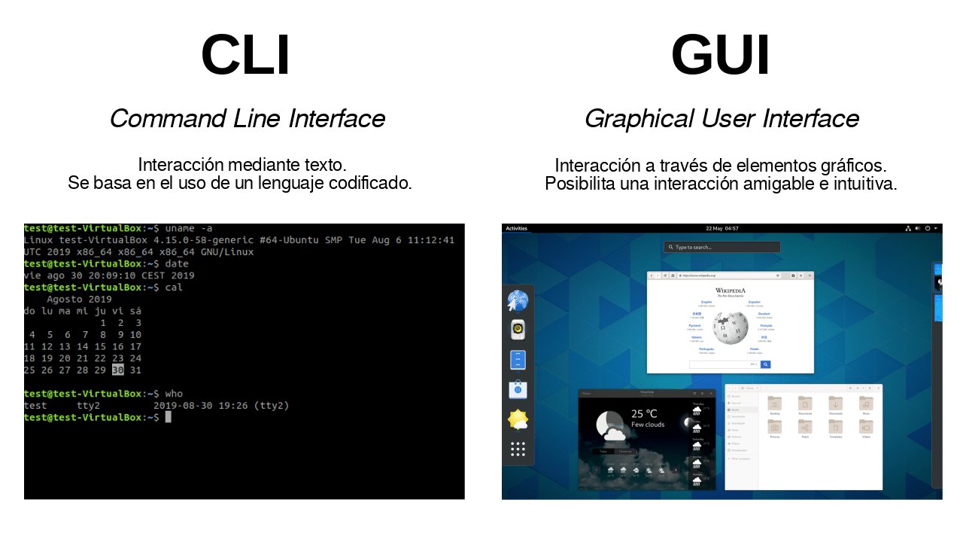
- Una interfaz gráfica de usuario (GUI) es la forma visual en la que una persona interactúa con una computadora, celular o programa usando elementos gráficos en la pantalla, en lugar de escribir comandos.
La interfaz gráfica sirve para: Facilitar el uso de dispositivos y programas, Hacer todo más intuitivo (no necesitas saber comandos complicados), Ahorrar tiempo al realizar tareas, Permitir que cualquier persona pueda usar tecnología, incluso sin conocimientos técnicos
Reflexión: El sistema operativo moderno trae múltiples opciones que serían muy complejas de manejar sin una interfaz gráfica además de que se perdería la comodidad completamente y tal vez ni siquiera lo podría usar ciertas personas
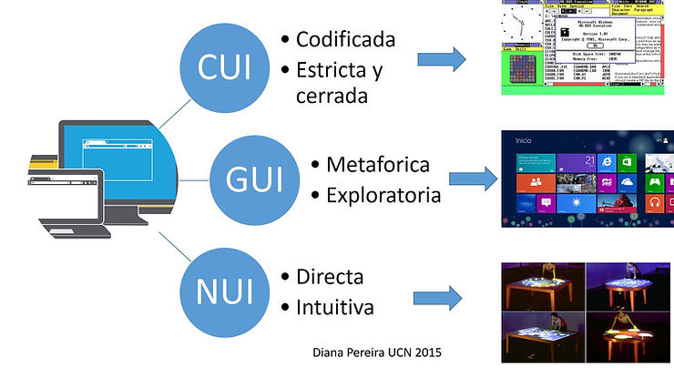
- Los tipos de interfaz gráficas son GUI Es la más común hoy en día. Usa elementos visuales como ventanas, íconos y botones, CLI Se basa en escribir comandos con el teclado TUI Es parecida a la CLI, pero más organizada visualmente dentro de la terminal (usa texto, pero con estructura tipo menús o cuadros), VUI Específicamente controlada por la voz, NUI Permite interactuar de forma más “natural”, como con gestos, voz o tacto, VR/AR Interfaces que usan entornos virtuales o mezclan lo real con lo digital.
Reflexión: Para evitar distracciones y tener mayor comodidad y orden

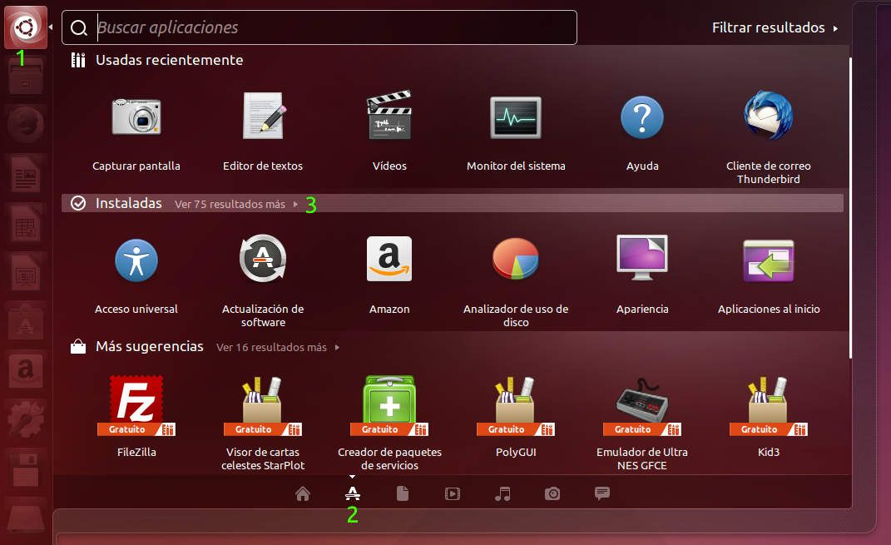
- Una interfaz de usuario es lo que permite que el usurario, sistema, programa o dispositivo puede ser visual, por texto, por gesto o táctil y se diferencia porque la interfaz de usuario permite que te comuniques con la computadora mientras que la interfaz gráfica es la que usa los elementos visuales como ventanas iconos y botones
Reflexión: No probe linux y no puedo definir una experiencia

- Las características claves de las interfaces de usuario son:
LUNA: Es la interfaz de Windows XP y es más intuitiva.
Windows Aero: Introducida en Windows Vista, funciones como aero peek y aero snap y requiere más potencia.
Metro: Usada en Windows 8, Uso de cuadros dinámicos y Pensada para pantallas táctiles.
Microsoft Fluent Design: Evolución de metro en Windows 10 y 11, uso de luz, profundidad y movimiento, efecto de desenfoque e íntegra mejor mouse y teclado.
Aqua: Interfaz de MacOS, Animación fluida y muy enfocada en estética y experiencia del usuario.
GNOME: Entorno de diseño de LINUX, Enfoque de proactividad para tener menos distracciones, usa el “overview” para modificar ventanas y menos personalizable que otros pero más limpio.
KDE: Es muy personalizable, tiene gran cantidad de herramientas integradas y puede consumir más recursos.
XFCE: Muy ligero y rápido, ideal para computadoras viejas o de bajos recursos, alta estabilidad y es muy configurable.
X Window: Base gráfica de muchos sistemas LINUX y UNIX, no es un entorno completo si no un sistema de ventanas funciona con distintos entornos y es muy flexible y modular.
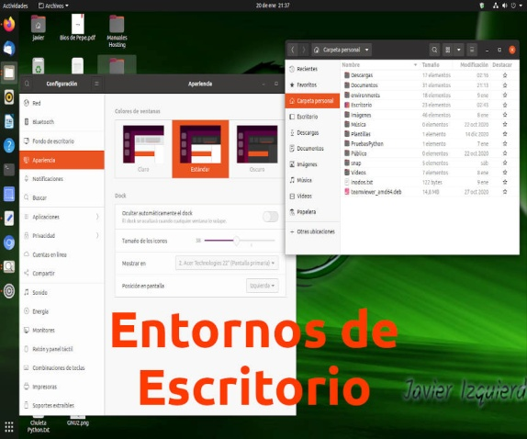
Reflexión: Si porque puede facilitar mucho las cosas al ser más intuitivo y más cómodo aunque la interfaz también podría afectar en distra él al usuario
- El sistema operativo es el cerebro que controla toda la computadora como por ejemplo LINUX que el sistema operativo maneja todo internamente.
El entorno de escritorio es la parte visual del sistema operativo que permite usarlo facil y cómodamente GNOME es lo que se ve en la pantalla y te da una gran comodidad al usarlo.

Reflexión: Seria una interfaz simple solo con herramientas útiles para evitar distracciones
- Considero que hay tantos entornos gráficos en Linux porque cualquiera puede crearlos y la gente los hace según su necesidad por recursos y si no conocen alguno que les parezca cómodo terminaron creando alguno algunos quieren cosas más simplones y otros más personalizado o cómodo
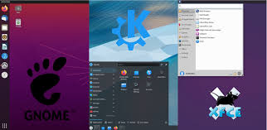
Ventajas: hay una gran variedad de opciones para elegir según tu comodidad, es más configurable porque se puede cambiar casi todo y se adaptan al los hardware sin importar su longevidad o que sean nuevos
Desventajas: al haber tantas opciones alguien que no sepa mucho sobre el tema puede llegar a confundirse al haber tantas opciones, el estar cambiando de uno a otro puede llegar a ser molesto debido a que te tenes que adaptar según el que uses porque no todos son iguales y además no todos tienen un alto nivel de desarrollo
- La diferencia principal entre una interfaz ligera y una más pesada está en el consumo de recursos y en la cantidad de funciones visuales y opciones que ofrecen.
La interfaz ligera consume menos recursos tiene diseños más simples y pocos efectos visuales
La interfaz pesada tiene un mayor consumo de recursos es altamente personalizable con muchos efectos y tiene una interfaz más moderna
Conviene más la ligera cuando tenes una computadora con bajos recursos o preferís tener fluidez y no te importa tener pocos efectos visuales.
Conviene la pesadas cuanto te gusta mucho configurar todo y tener una interfaz con mas efectos o más detallada o tenes una pc moderna o muy potente.

